Аттестация персонала
Сертификаты TÜV AUSTRIA - это
больше, чем просто сертификаты

АТТЕСТАЦИЯ ПЕРСОНАЛА
Обзор услуг и процедуры

TÜV сертификация
TÜV AUSTRIA действует на национальном и международном уровнях с 1872 года, часто и успешно демонстрирует свою обширную компетенцию, получая большое количество аккредитаций, уведомлений, разрешений.

Имеющийся опыт в сочетании со знанием текущего состояния науки, правил, ситуаций и рисков сделал TÜV AUSTRIA центром компетенции с высочайшим уровнем признания со стороны бизнеса, общественности и властей.

В то же время имя TÜV AUSTRIA также означает независимость и признанную объективность.

Преимущества для владельцев сертификатов
В связи с развивающимися рынками труда и прогрессирующей интернационализацией, возрастает потребность в обучении с прозрачными и качественными квалификациями. Следовательно, полученные свидетельства квалификации и компетенций должны быть надежным руководством к навыкам, знаний и практическому опыту для работодателей, клиентов и заказчиков.

Сертификация означает подтверждение соответствия беспристрастным органом по сертификации.

Сертификат TÜV AUSTRIA доказывает, что владелец сертификата, компетентен применять определенные знания, а также осведомлен о нововведениях в соответствующей области. Это связано с тем, что сертификат является средством контроля качества, действительным в течение ограниченного периода времени-

и, следовательно, должен быть продлен в течение определенного периода. Таким образом, сертификат является объективным доказательством компетентности держателя сертификата и в то же время подтверждением того, что знания и навыки соответствуют последнему слову техники.

Сертификаты от TÜV AUSTRIA в первую очередь предназначены как четкая, быстрая и компактная информация для лиц, принимающих решения, таких как менеджеры по персоналу или клиенты. Имея личный сертификат TÜV AUSTRIA, владельцы могут продемонстрировать достигнутый высокий уровень квалификации и воспользоваться преимуществами конкуренции.
Сертификация TÜV AUSTRIA признана во всем мире как независимый контроль качества.

Использование корпоративных сертификатов
Сотрудники, сертифицированные в TÜV AUSTRIA, быстро окупаются для своей компании. Благодаря всестороннему практическому обучению, они также наилучшим образом подготовлены к выполнению сложных проектов клиентов, а ваша компания пользуется признанным стандартом качества.
Кроме того, компания с легкостью демонстрирует своим клиентам специфические и актуальные знания своих сотрудников.

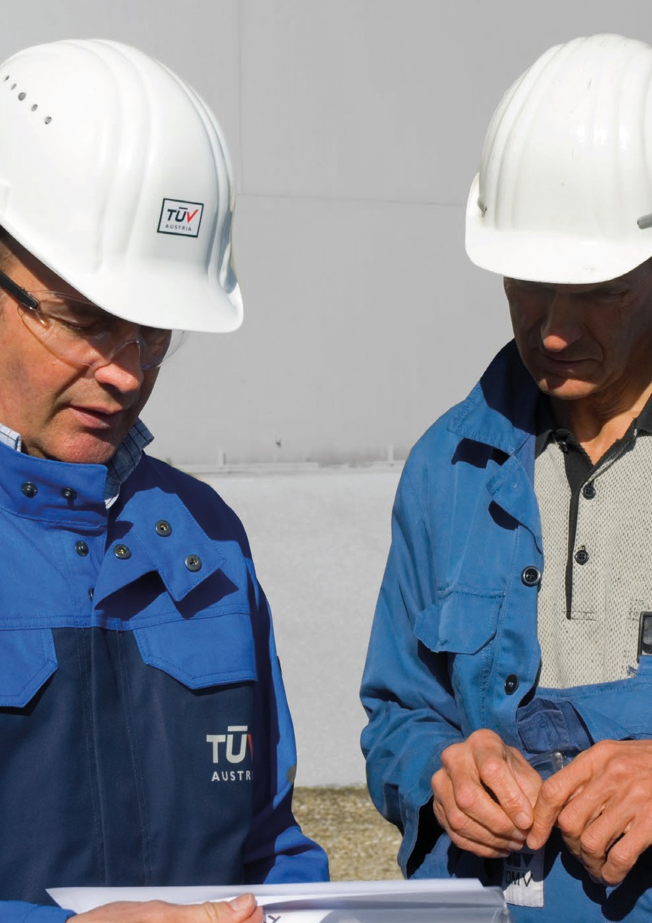

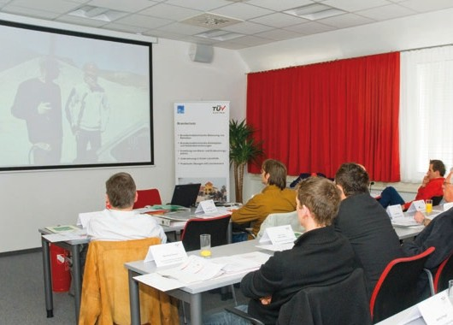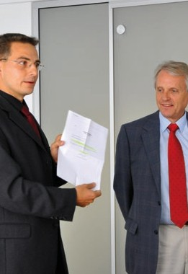

Сертифицируемые квалификации (выдержка)
Спектр квалификаций, сертифицированных TÜV AUSTRIA, постоянно расширяется
Наряду с «классическими» областями TÜV, такими как сварщики и пайщики, инженеры по лифтам и т.д., на передний план повышены квалификации выходят сферы услуг:
- Менеджер по качеству
- Эксперт согласно ÖNORM F 1053
- Квалифицированные рабочие для мостовых опор
- Ответственные за фармацевтический контроль
- Консультант по медицинскому оборудованию
- Менеджер по гигиене
- Консультант по цвету + стилю + имиджу
- Заведующий производством
- Менеджер ИТ-службы
- Менеджер процессов
- Управляющий рисками
- Менеджер по корпоративным мероприятиям
- Руководитель проекта
- Менеджер по окружающей среде
и др.

Процесс сертификации
Органы по сертификации также подчиняются требованиям стандартов. TÜV AUSTRIA выполняет очень строгие требования международного стандарта ISO / IEC 17024, который регулирует сертификацию людей и определяет требования к учебным центрам и органам сертификации.
Каждая процедура сертификации TÜV AUSTRIA соответствует строгим требованиям международных стандартов. В результате сертификат, выданный TÜV AUSTRIA, признан во всем мире - и это огромное преимущество для трансграничной деятельности.

Путь к сертификату

Обучение
Выпускники, которые прошли обучение в признанном учебном центре TÜV AUSTRIA, могут получить персональный сертификат пройдя экзаменационный тест.

Тестирование
В качестве доказательства имеющейся компетенции в области сертификации соискатели сертификата проходят экзамен. В зависимости от желаемой квалификации возможны следующие экзамены:

- Тесты с вопросами
- Практический экзамен
- Профессиональная беседа с экспертом
- Проектная работа
- Презентация

Сертификация
Успешное участие в обучении, сдача экзамена по сертификации и выполнение других требований является положительным решением по сертификации.

Последующая сертификация
Сертификация служит для подтверждения того, что конкретный человек действительно обладает компетенциями. Поэтому сертификаты TÜV AUSTRIA выдаются на ограниченный срок. Но специалист легко может продлить существующую квалификацию, выполнив требования последующей сертификации.

Свидетельство о сертификации
Успешное завершение процесса сертификации приводит к выдаче свидетельства о сертификации. До истечения срока действия сертификата, сертифицированные лица имеют право на персональную рекламу с сертификационными свидетельствами TÜV AUSTRIA. В зависимости от области сертификации и направления деятельности, выдаются различные сертификационные свидетельства.

Сертификат
Положительная сдача экзаменов подтверждается выдачей сертификата TÜV AUSTRA. В сертификате указывается информация о приобретенном квалификационном уровне и содержится информация о пройденном курсе и партнерах по обучению.

Документ
В зависимости от получаемой квалификации сертифицированные лица, получают сертификат с фотографией в виде кредитной карты.

Это означает, что сертифицированные специалисты имеют возможность просто носить с собой доказательства своей компетентности (например, в своем кошельке) и в любое время могут представить его (например, на своей одежде).

Интернет
Имя и уровень квалификации всех сертифицированных лиц также публикуются в каталоге на веб-сайте TÜV AUSTRIA в течение срока действия сертификата.
Любой желающий может легко запросить имеющуюся квалификацию в любое время.
Партнеры по обучению
Не все учебные центры одинаковы. Некоторые из них успешно прошли аттестацию TÜV AUSTRIA и являются надежными партнерами по обучению TÜV AUSTRIA.
Только получившие положительную оценку и признанные учебные центры имеют возможность расширять возможности людей таким образом, чтобы они также были одобрены для сертификации TÜV AUSTRIA. В списке партнеров TÜV по обучению много признанных учебных заведений.
Эксперты TÜV AUSTRIA по обслуживанию клиентов
Орган по сертификации TÜV AUSTRIA CERT GMBH является одним из ведущих поставщиков в отрасли сертификации в области сертификации персонала, продукции и систем. Разделение областей обучения и сертификации между различными компаниями гарантирует беспристрастность. Принятие сертификатов, выданных TÜV AUSTRIA, также способствует интенсивному сотрудничеству с группами интересов, властями, учебными центрами и университетами.

Результат: качество, надежность и новое измерение в экономике.

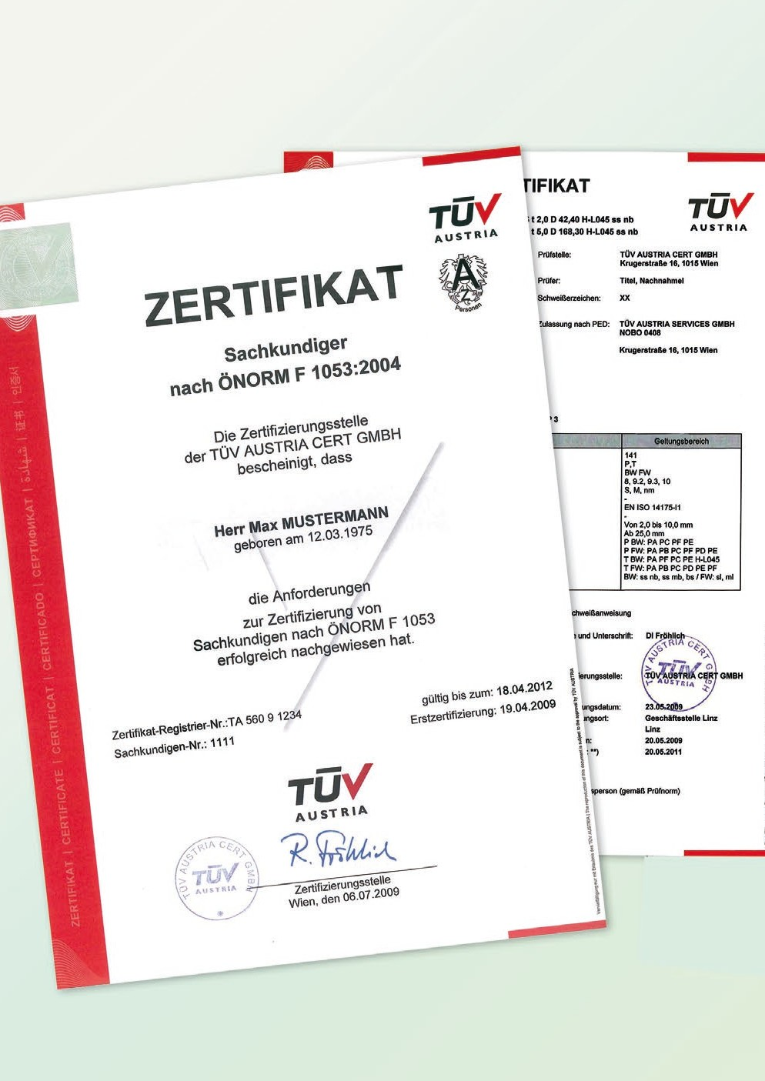

Photos: Shutterstock (Pressmaster, Dmitriy Shironosov), TÜV Archiv, iStockphoto (erel photography)
Персональная аттестация
ООО «ТЕХНИЧЕСКАЯ ЭКСПЕРТНАЯ КОМПАНИЯ ДАКС» ПАРТНЕР TÜV AUSTRIA
ул. Луговая, 16, г. Киев, Украина
Teл.: +38 050 410 9108
E-Mail: office@dakc-tek.com
academy@dakc-tek.com
www. dakc-tek.com

